1、803-14-1 机房可视化系统

要符合实现下列相关技术要求
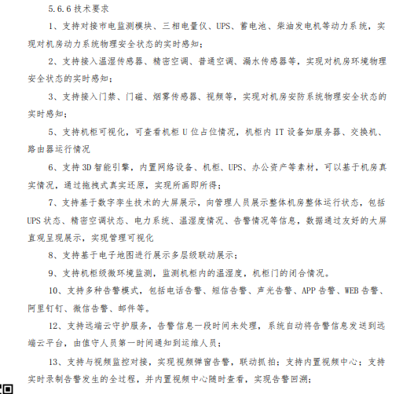

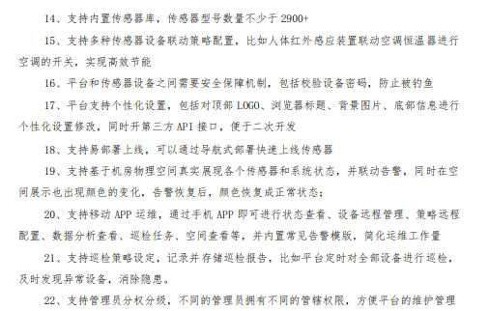

2、803-14-2 动环监控平台
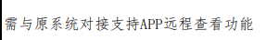

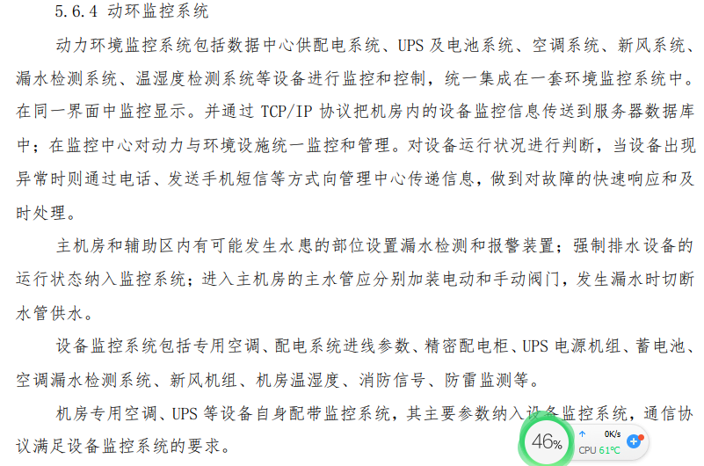

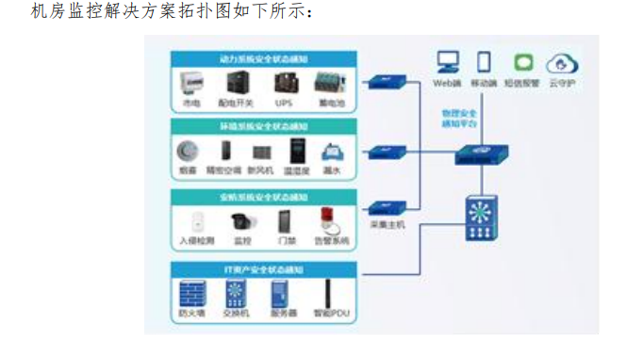

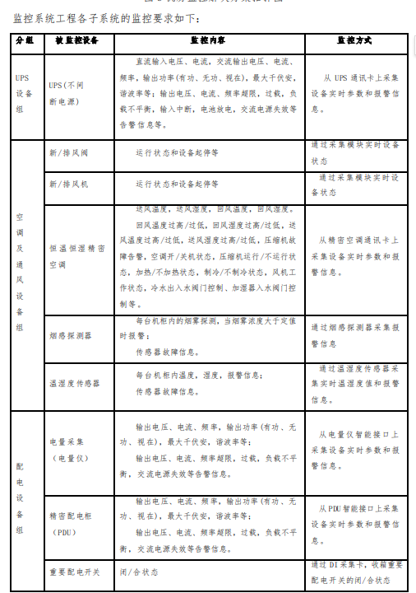

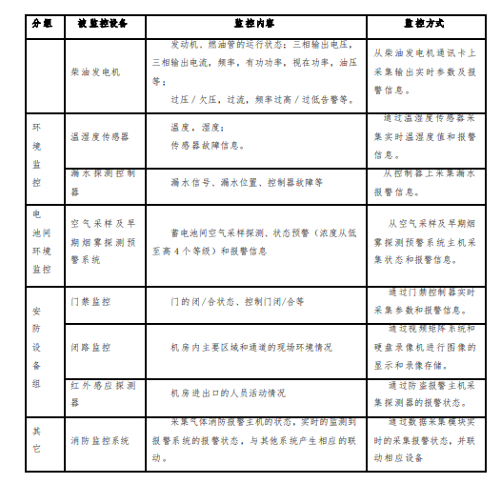

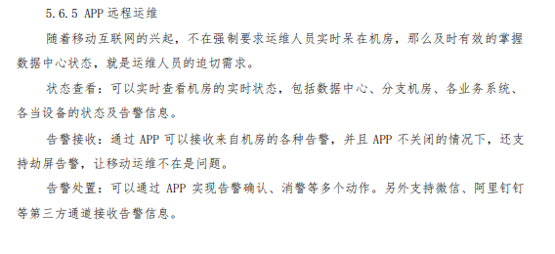

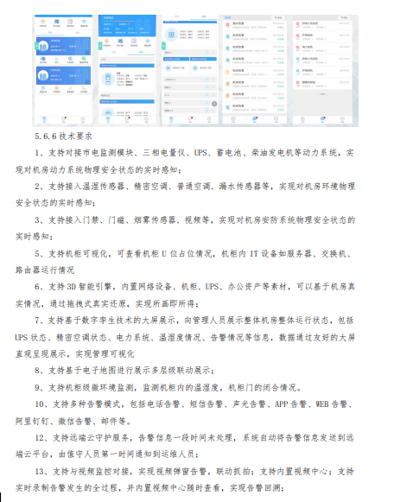

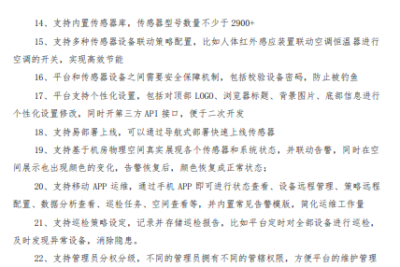
3、803-14-4 采集主机

符合动环平台中技术文件要求的所有类型采集信息的接入，包括清单中新增的和其他实施单位为机房提供的设备，端口数量要满足项目远期建设的所有数量，包含开发协议对接现场各类设备。
技术文件要求，详见2、803-14-2中的描述。

4、803-14-5 传感器接入授权软件



5、803-14-6 温湿度传感器
提供协议与动环平台对接。含安装调试及对接。

6、803-14-7 蓄电池组采集器

满足现场设备及设计文件检测要求，提供协议与动环平台对接。含安装调试及对接。

7、803-14-8 霍尔传感器

满足现场设备及设计文件检测要求，提供协议与动环平台对接。含安装调试及对接。

8、803-14-9 电池单体采集模块

满足现场设备及设计文件检测要求，提供协议与动环平台对接。含安装调试及对接。

9、803-14-10 蓄电池监测终端
满足现场设备及设计文件检测要求，提供协议与动环平台对接。含安装调试及对接。

10、803-14-11不定位漏水感应线
满足现场设备及设计文件检测要求，提供协议与动环平台对接。含安装调试及对接。

11、803-14-12 不定位漏水控制器
满足现场设备及设计文件检测要求，提供协议与动环平台对接。含安装调试及对接。

